# 客厅

看中的电视柜：可以抬高

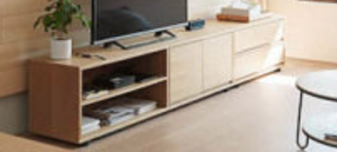

这种颜色的木地板喜欢：地板颜色深、木纹脏结多的不要

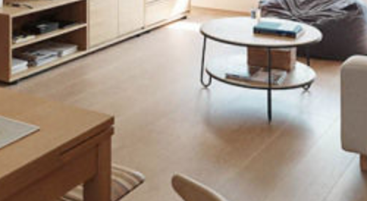

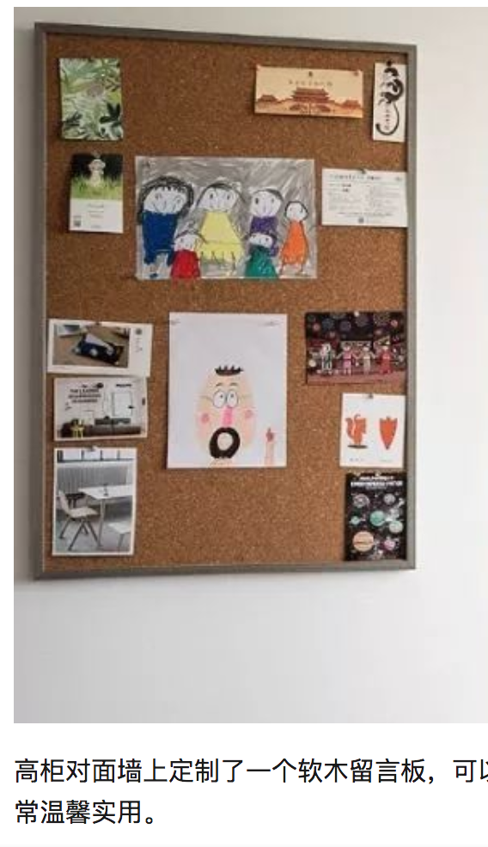

餐桌椅子选用类似卡座（可以让桌子近似贴墙放，忽略颜色）：【抛弃，不实用】

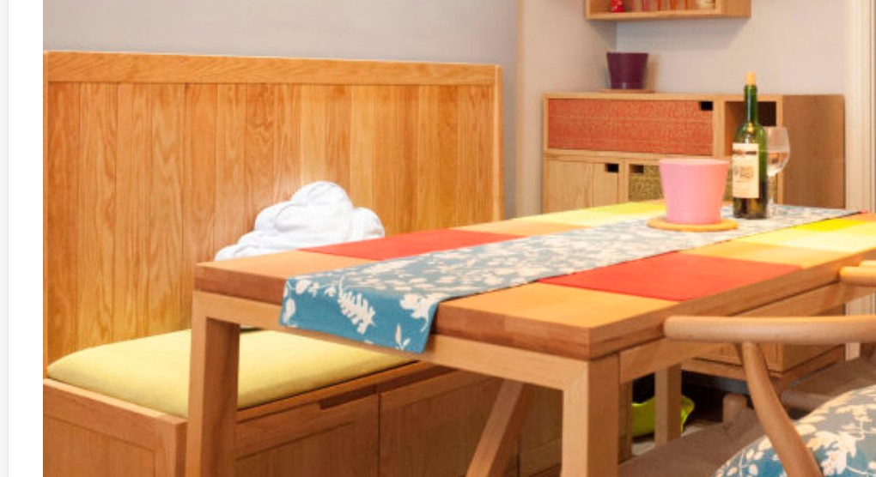

方形茶几，最好有抽屉：

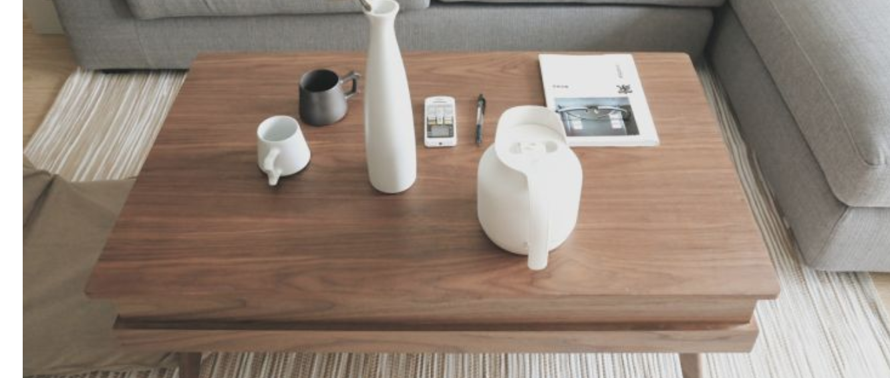

这家桌子和凳子（实木软凳）不错：

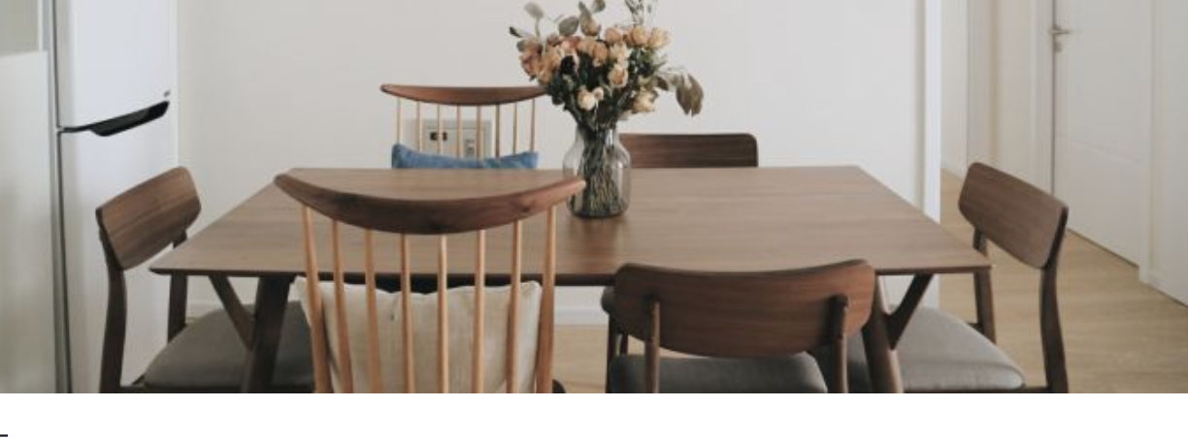

客厅可以设置一个推拉门，备用的房间：【抛弃，找不到可以做的地方，做的质量都不好】



玄关设置折叠凳（淘宝500）：【TODO，貌似空间不够了】



无叶风扇

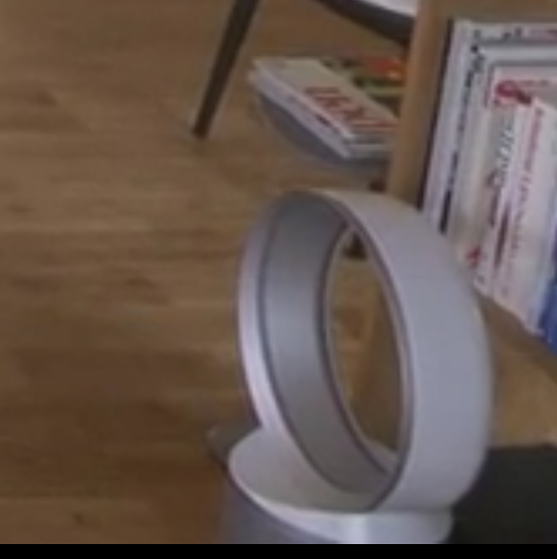

玄关设置一个区域放雨伞？还是鞋柜（内置雨伞区）的一部分？ 【雨伞放门外】

# 厨房

1. 地板灰色抛釉砖？done

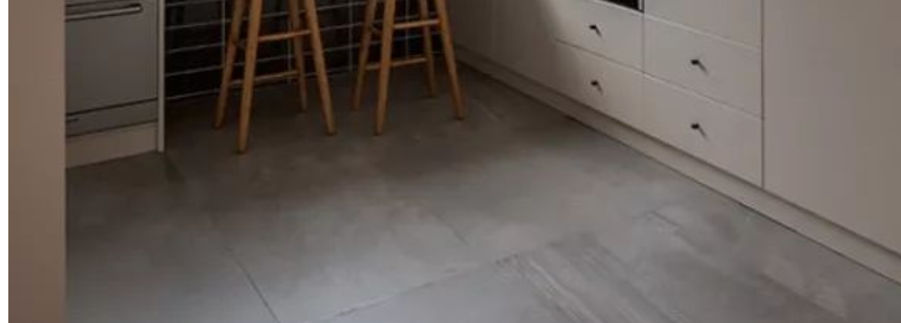

1. 煤气灶周围加装30cm高的屏板，防止热油溅出：【改成装松下纳米防油污板】
2. 水槽台面比煤气灶要高8公分，水槽上最好有额外的照明：【done】
3. 水槽要比台面低、水槽自带搅拌机生活垃圾（水槽还要买挡水板）【done】
4. 挂粘板的地方在哪里？



1. 想要这个[组合悬挂的置物架](https://item.taobao.com/item.htm?spm=a1z10.3-c-s.w4002-18140245441.90.4fca50d8Wvw9an&id=541691092382)，[另一个置物架](https://item.taobao.com/item.htm?spm=a1z10.3-c-s.w4002-18140245441.93.4bdc50d8r1nRgL&id=560759685916)，淘宝搜同款？【太贵了放弃】

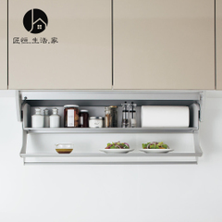 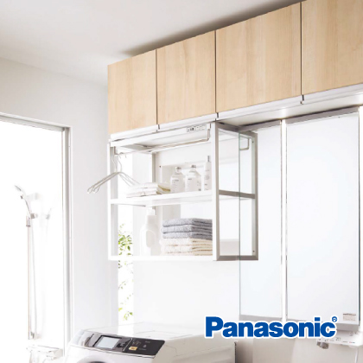

1. 要有一个高柜底下面是放扫帚和簸箕的：【放弃】

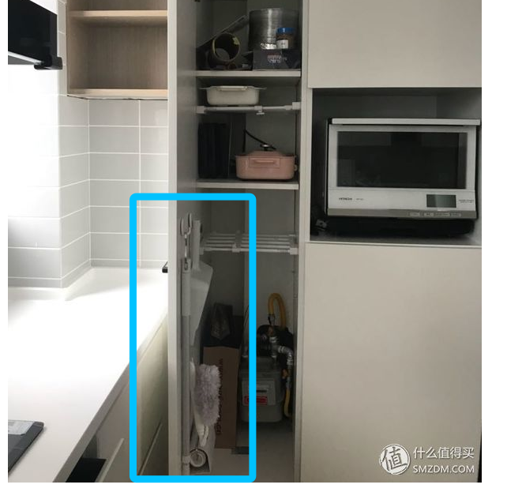

1. 带滚轮的垃圾桶？
2. 水槽上面一定要有置物架，方便！【TODO】

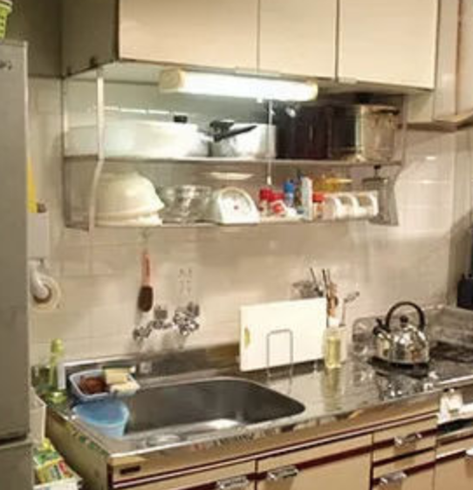

1. 煤气灶下面接小烤箱？烤箱的实用性多大？【没什么用，但是还是买日本燃气灶】
2. 预留烤箱位置？【不留】

# 卫生间

要求：

1. 厕所区独立
2. 洗澡区独立
3. 洗手台要有储物空间
4. 厕所要独立洗手池（+镜子），比马桶上面复合的洗手池好
5. 厕所们要装上部小窗or下方通风百叶+顶部固定天窗？
6. Smc整体浴室装修视频：

<http://v.youku.com/v_show/id_XMzE2MTIxMzExMg==.html?spm=a2h0k.8191407.0.0&from=s1.8-1-1.2>

1. 东理天猫店提供浴室用地板：BNF1000是270每平米，BNA2000是170，需要安装费，展区在上海普陀区中山北路浦发广场

洗手台

1. 买双人单槽洗手池，别买双人双槽洗手池
2. 周围贴防水壁纸

独立浴室

1. 实现整体卫浴找不到，而且可能价格很贵，需要自己拼
2. 科逸整体浴室，地板用smc复合材料
3. smc防水地面：
   1. 1688关键词：“smc 整体”，600元/平方米
   2. [整体卫生间底盘一体防水底盘无需做防水耐高温低温卫生间防水地面](https://detail.1688.com/offer/551568032843.html?spm=b26110380.sw1688.mof001.80.QqtM0x)
4. smc对比frp材料：都是树脂基复合材料，前者属于后者的一种工艺，搜前者就行了
5. 浴室地板和墙壁怎么缝合？怎么防潮？
6. 卫浴装自动除雾的镜子，需要插电

四分离卫浴

日本四式分离卫生间最小要求多大空间？建议采纳吗？ - TKandJV的回答 - 知乎

https://www.zhihu.com/question/29018597/answer/134393100

我没有空间做4分离，只能做3分离，

<https://zhuanlan.zhihu.com/p/27586677>

户型图设计：

<https://mp.weixin.qq.com/s/NMSojcLc9ACWPFuFVp1_KA>



右下角：洗漱收纳区， 右上角：洗衣更衣区（位于洗漱区的门口）

左下角： ，左上角：独立浴室区

洗手池下面放凳子给小孩用





1. 兼顾浴缸和淋浴的龙头花洒

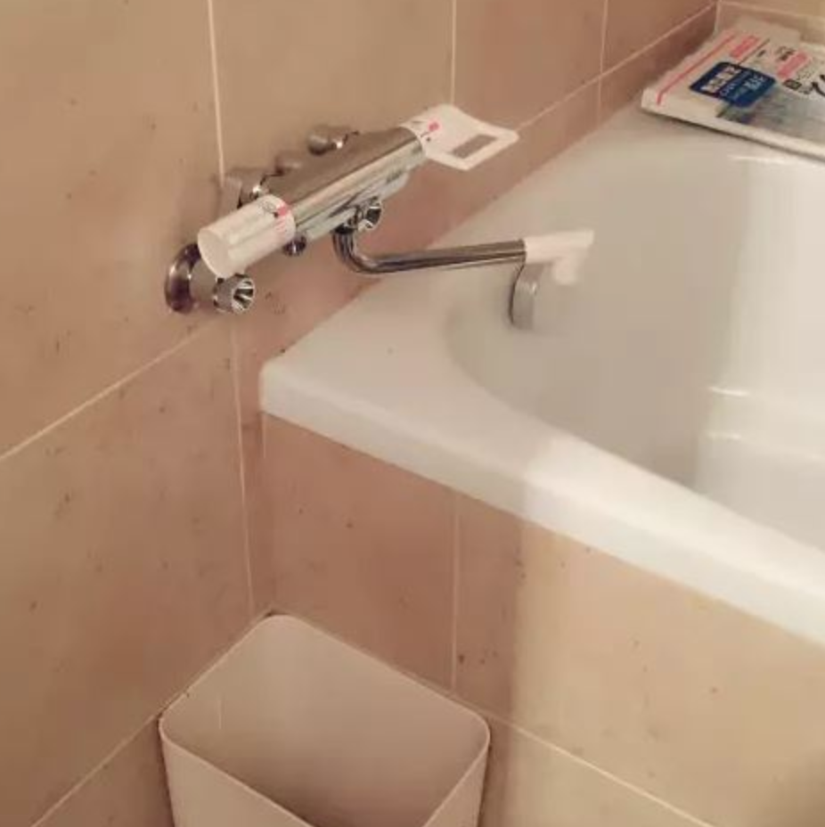





厕所需要独立排风

自带水龙头的马桶

在马桶的一侧墙壁上，设计了一组贴墙的【收纳柜】

厕所墙纸需要防潮防水防臭

 

【夜间照明】的感应小夜灯

【关爱家人】的防滑小把手



尽量不要这种洗手池，不好打扫、不好放东西



镜柜的上方、下方都要有灯（灯管通用，坏了好换）

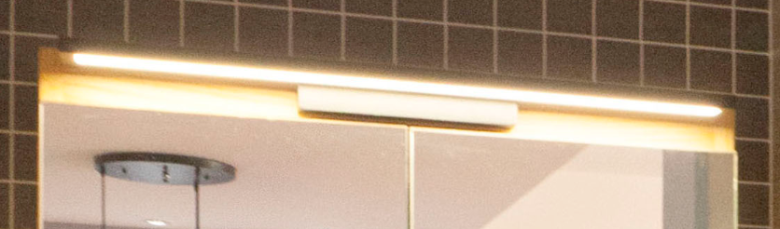

洗手池柜底部镂空，好打扫：（扫地机器人能进入？），有地漏：

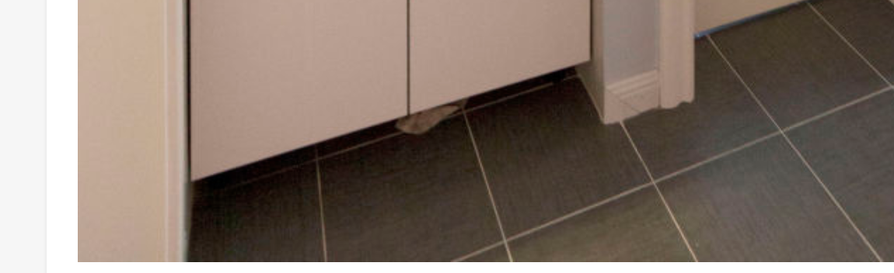

马桶上方要有置物架：

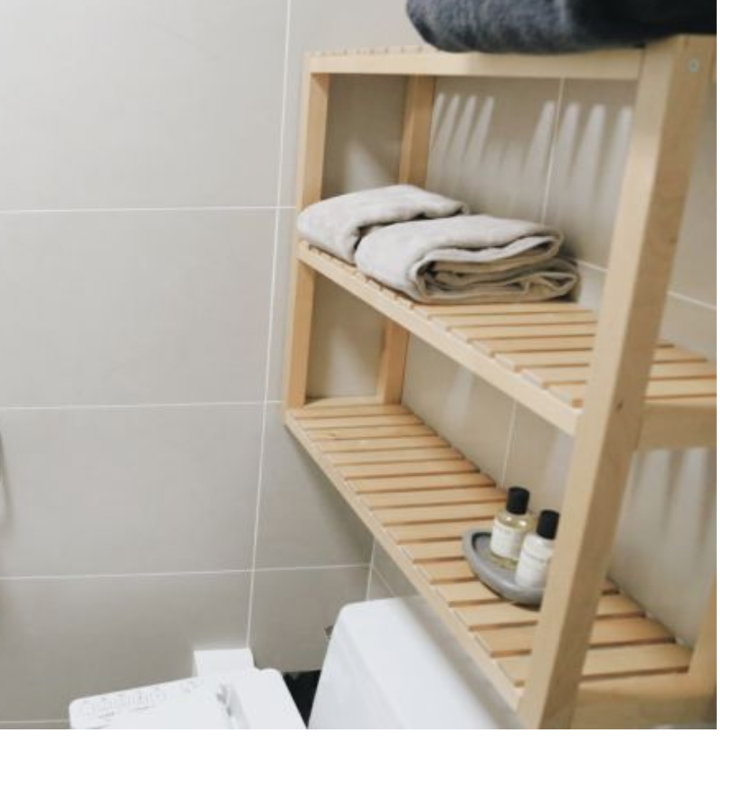

这个地面是什么材料？东理片材，石塑地板



日本墙壁什么漆？好像是墙纸



**马桶间做成这种（地面有点磨砂质感的防滑材料）：**

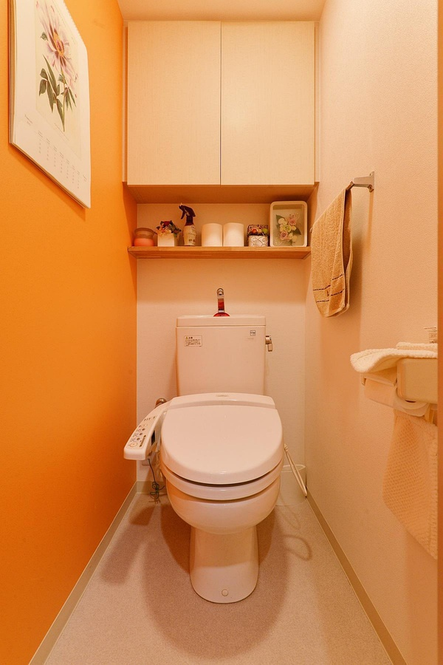

# 水电点位图（可以放大看）

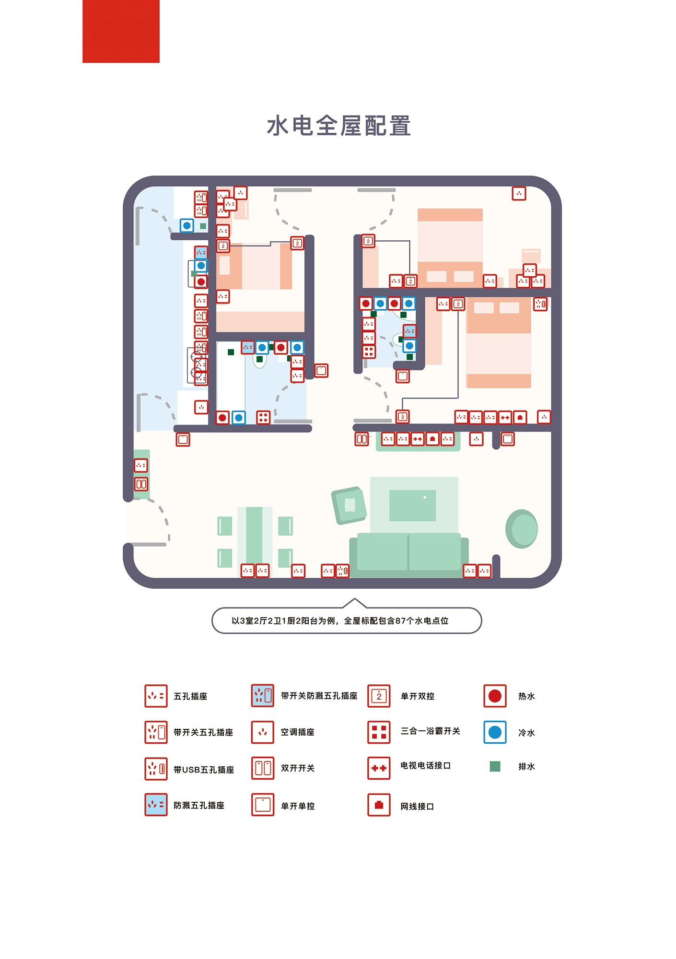

# 卧室

1. ~~阳台、主卧外面需要设置屋檐。屋檐向外延伸的长度需要参考夏至、冬至的直射角度~~
   1. ~~杭州维度30N，夏至角度为90-(30-23.5)=83.5，冬至角度为90-(30+23.5)=36.5~~
   2. ~~屋檐需要采用软材料，防止晚上下雨打击后吵人~~
2. 卧室和客厅的地板要衔接在一起，不要有隔断感【done】

为什么觉得这个收纳很丑：【层高设计不合理，挂衣区变成了盒子收纳】

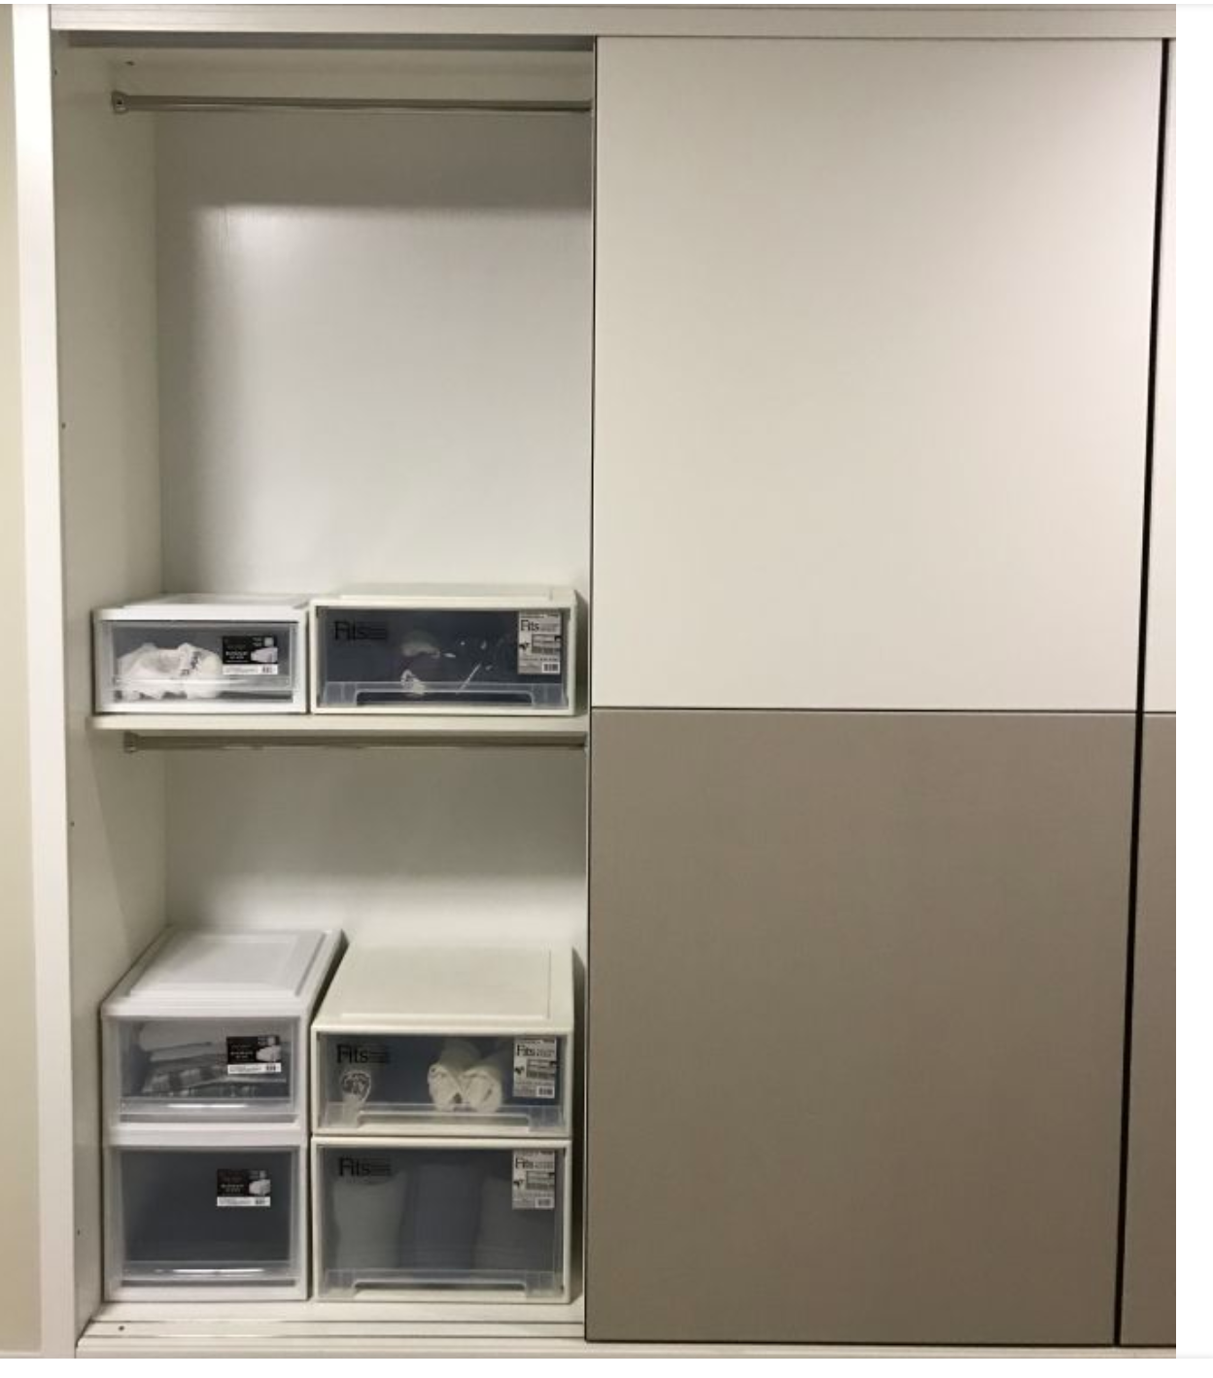

# 阳台

1. 阳台房打扫家务的东西，用百叶门隔开
2. 使用无线/有线吸尘器，不用笤帚
3. 阳台的推拉窗最好换成这种（https://post.smzdm.com/p/508352/pic_155/），推拉顺滑点，需要调查这个是什么牌子的：

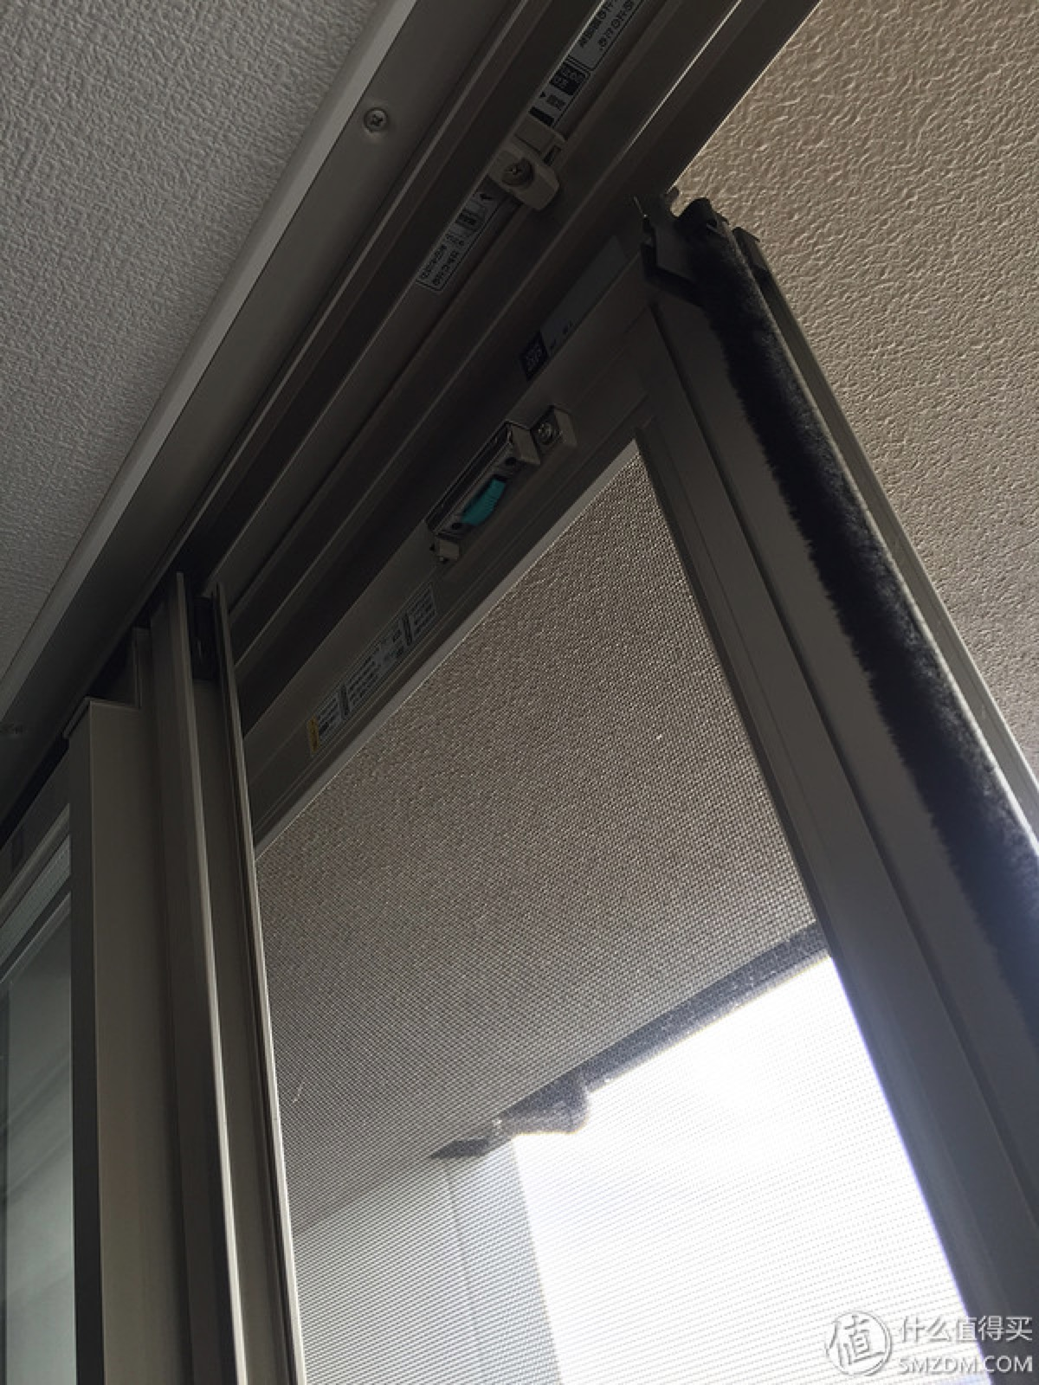

1. 阳台水管多出来的做这种柜子？

